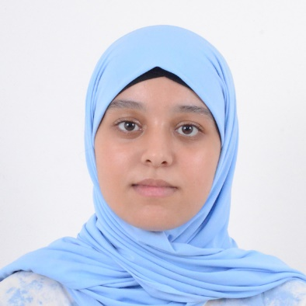 | MARYAM JBILOU
Profil  "Diététicienne dynamique et axée sur les résultats, dotée d’une solide expérience dans le développement de programmes alimentaires personnalisés pour améliorer la santé et le bien-être. Forte d’un parcours centré sur les soins aux patients, l’éducation nutritionnelle et la gestion de la santé, je mobilise mes compétences en communication et en gestion de projet pour atteindre des résultats significatifs. Engagée, proactive et flexible, je suis motivée à contribuer au succès d’organisations exigeantes dans le domaine de la santé."  Coordonnées  - Téléphone : +212 653910165  - Adresse : Hay Nahda 2, N°992/ Témara / Maroc  - Code postal : 12000  - Nationalité : Marocaine  - E-MAIL : maryamjbl05@gmail.com  Compétences  - Evaluation nutritionnelle et régimes adaptes  - Thérapie nutritionnelle et pathologies alimentaires  - Travail pluridisciplinaire en milieu hospitalier  - Communication patient et éducation nutritionnelle  - Sécurité alimentaire et restauration collective  Langues  - Arabe : Courant  - Français : Courant  - Anglais : Courant  Centres d’intérêt  - Sport • Cuisine diététique • Éducation nutritionnelle • Art • Bénévolat en santé. | Formation  Licence Professionnelle en Diététique et Nutrition Clinique (ISPITS-Rabat / 2022-2025)  "Cette formation m’a offert une base théorique approfondie et une expérience pratique solide dans les domaines de la nutrition humaine, du métabolisme et des pathologies cliniques. Elle m’a permis d’acquérir des compétences en élaboration de plans alimentaires adaptés, en éducation nutritionnelle, en gestion des maladies liées à l’alimentation et en travail d’équipe au sein d’environnements de santé variés. Le programme met l’accent sur les pratiques fondées sur des preuves, la thérapie nutritionnelle et l’éducation du patient."  Principaux modules étudiés :  - Nutrition humaine et métabolisme  - Nutrition clinique et diétothérapie  - Évaluation de l’état nutritionnel  - Santé publique et épidémiologie  - Hygiène et sécurité des aliments  - Psychologie et communication en santé  - Méthodologie de la recherche en nutrition  - Stages hospitaliers et prise en charge des cas  Expériences Cliniques (Stagiaire)  Plus de 20 stages réalisés dans des hôpitaux universitaires, centres de santé, structures communautaires et instituts publics à Rabat, Salé et Témara, couvrant les domaines suivants :  - Nutrition clinique et diététique thérapeutique : consultations individuelles, bilans nutritionnels, prise en charge de cas en endocrinologie, néphrologie, cardiologie, pneumologie, oncologie.  - Santé maternelle et pédiatrique : nutrition de la femme enceinte, du nourrisson et de l’enfant (santé mère-enfant, pédiatrie, néonatologie, gériatrie).  - Chirurgie et spécialités hospitalières : stages en chirurgie digestive, viscérale, proctologique et médecine interne.  - Hygiène hospitalière et restauration collective : participation à la gestion alimentaire, à la sécurité sanitaire et à la logistique nutritionnelle des repas hospitaliers (Hôpital Militaire Mohamed V, EMI...).  - Santé publique et politiques nutritionnelles : immersion au sein de la Direction de la Population, DELM, AMMS et AMMPS dans les domaines de la prévention nutritionnelle, de l’éducation sanitaire, de l’épidémiologie et du contrôle des compléments alimentaires.

